ПОСВЯЩЕНИЕ В ПЕРВОКЛАССНИКИ

25 октября в нашей школе прошёл традиционный праздник «Посвящение в первоклассники». Уже почти два месяца ребята проучились в школе. Совсем недавно их называли малышами, дошколятами, а теперь о них говорят: «Это ученики!».

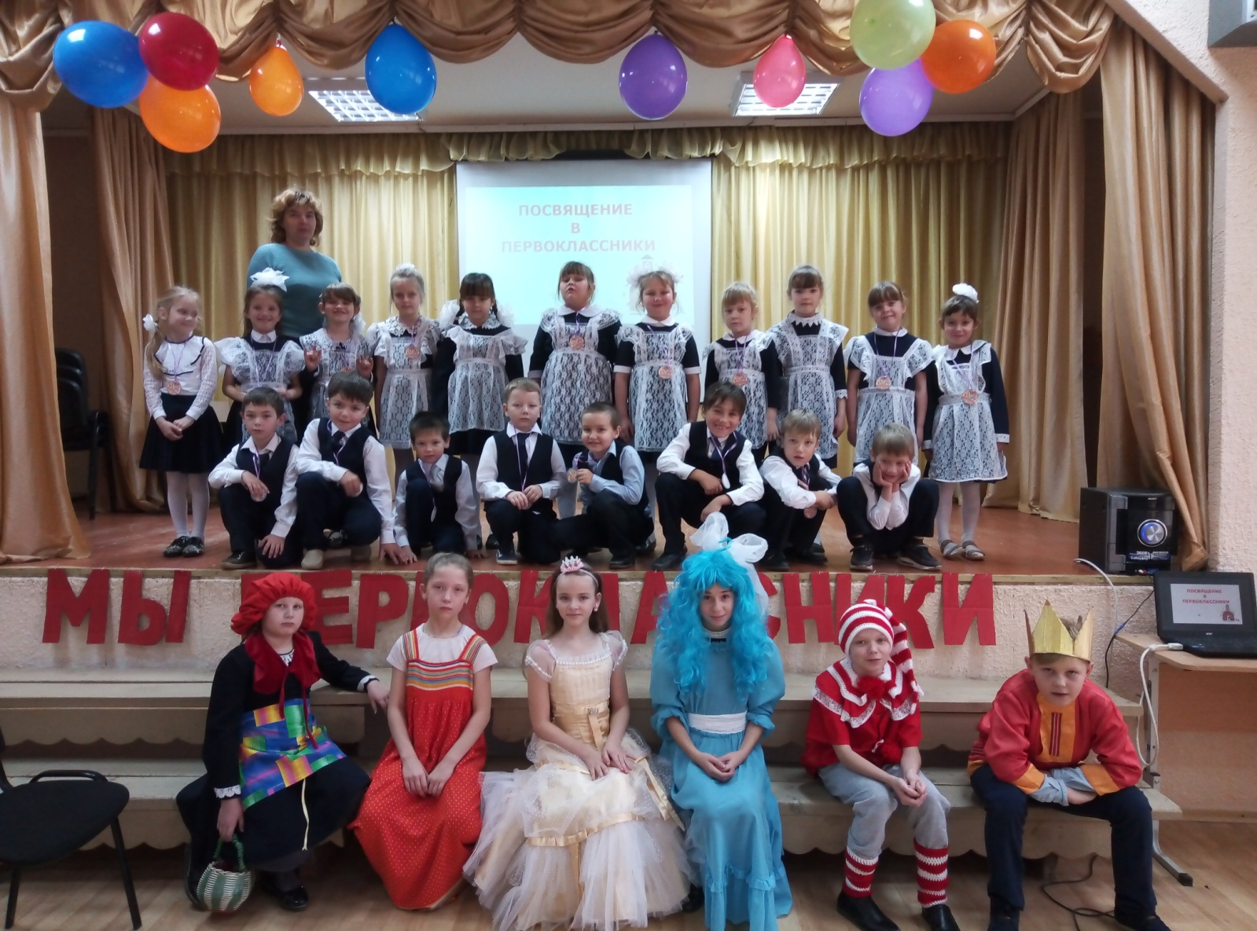

Чтобы первоклассники почувствовали эту разницу, сказочные герои, роль которых исполнили ребята 4-го класса, подготовили и провели «испытания».
Первоклассники весело собирали портфель с Буратино и Мальвиной, танцевали с Золушкой, разгадывали загадки о школьных принадлежностях, помогли Ивану царевичу спасти Василису, разгадав загадки-обманки от Кощея Бессмертного, решали веселые задачки Красной Шапочки.
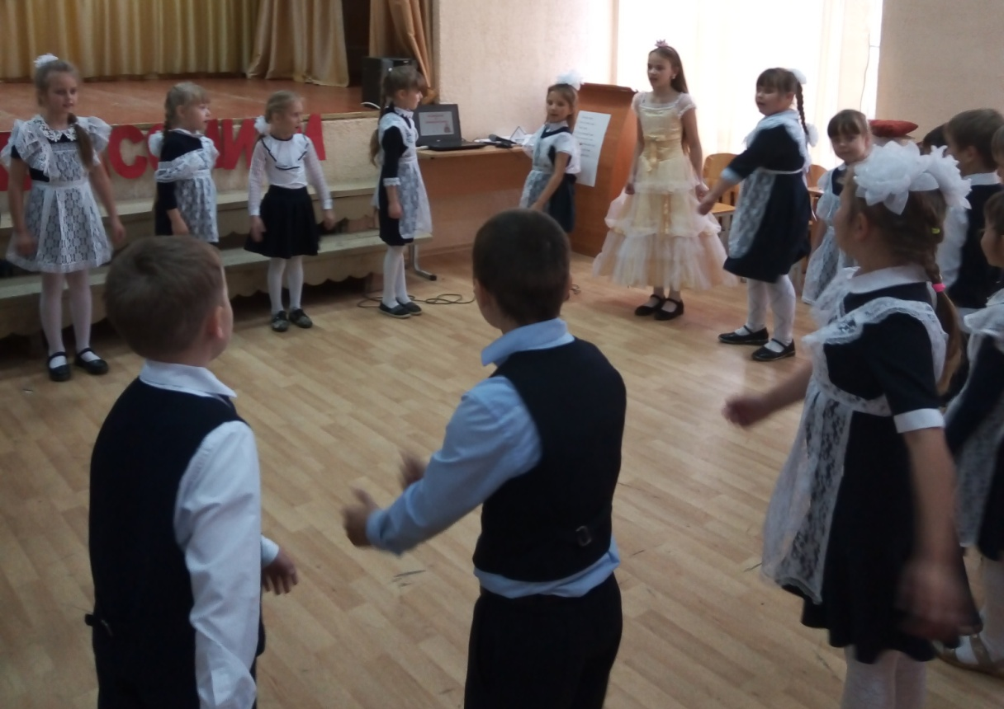

Все испытания сопровождались музыкальными подарками от учеников 2-го и 3-го классов.
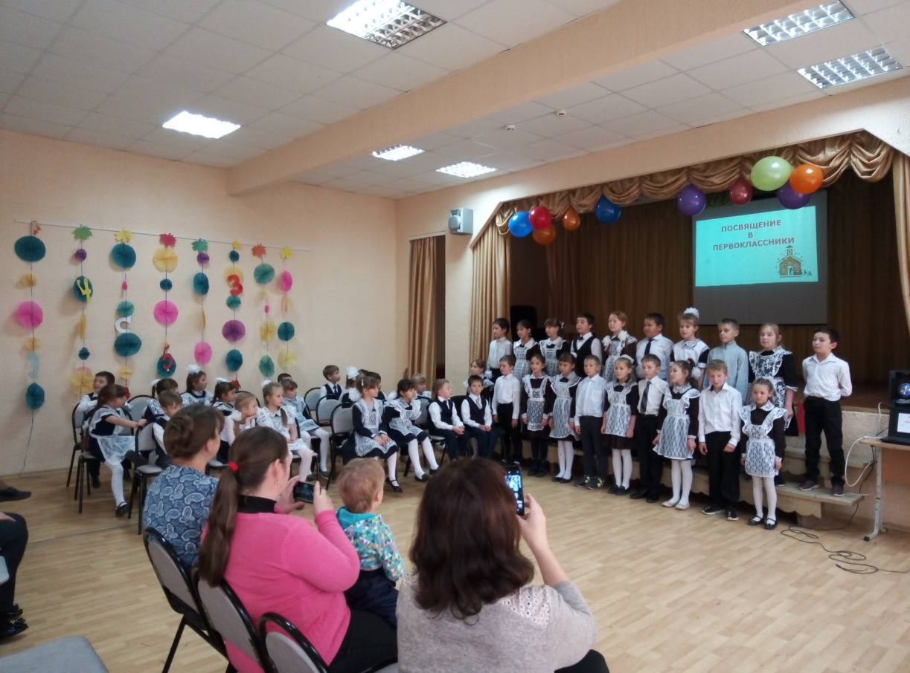

Первоклассники рассказали стихи о том, чему научились в школе за это время. Теперь они стали полноправными учениками нашей школы и с гордостью могут носить звание «Ученик»!
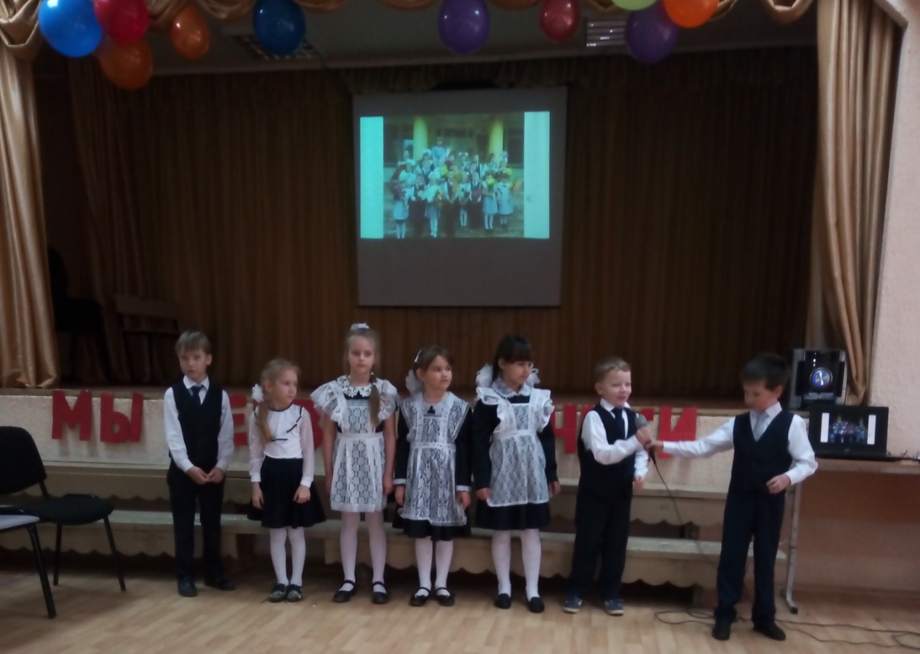

В конце праздника родителями была произнесена «Клятва родителя первоклассника!». А первоклассники награждены медалями «Я - первоклассник!», «Я – первоклассница!»
Праздник удался, да и не могло быть иначе, ведь он готовился общими усилиями!
Праздник подготовили и провели ученики 4 класса:
Ученик – Мичков Тимофей;
Мальвина – Татаркина Варвара;
Буратино – Баев Павел;
Красная Шапочка – Лукина Елизавета;
Золушка – Зольникова Дарья
Василиса – Гормилова Софья
Иван Царевич – Гагарин Михаил
под руководством педагога-организатора Лукиной О.П.

